VENICUT54BL ТРИКОТАЖНЫЕ ПЕРЧАТКИ С ДВОЙНЫМ НИТРИЛОВЫМ ПОКРЫТИЕМ
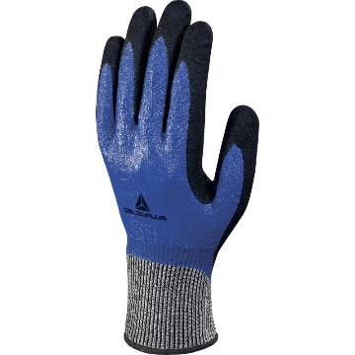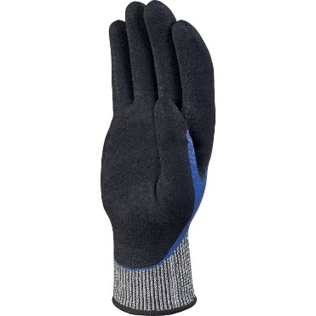
Цвет: ярко-синий/черный
Размер: 08/09/10/11
СПЕЦИФИКАЦИЯ
Перчатки трикотажные бесшовные с эластичной манжетой с двойным нитриловым покрытием. Максимальная устойчивость к истиранию, порезам, разрывам, проколам.
Основа: Полимерная ткань высокой эффективности DELTAnocut®+. Размер стежка 13.
Покрытие: Двойное нитриловое. Первый слой – покрыта вся перчатка, второй слой – частичное
покрытие: на ладонной части и напалках с тыльной стороны
Технические характеристики EN388:2016: 4 Х 4 4 D
Устойчивость к истиранию – 4 (максимальная)
Устойчивость к порезам лезвием - D
Устойчивость к разрывам – 4 (максимальная)
Устойчивость к проколам – 4 (максимальная)
ОСНОВНЫЕ ПРЕИМУЩЕСТВА ТОВАРА ДЛЯ ПОЛЬЗОВАТЕЛЯ
Первый слой покрытия - гладкий нитрил - не пропускает нефтепродукты
Второй слой покрытия - вспененный нитрил - обеспечивает отличное сцепление
Двойное покрытие обеспечивает повышенную защиту пальцев, защиту от масел, прочность и долгий срок службы перчатки
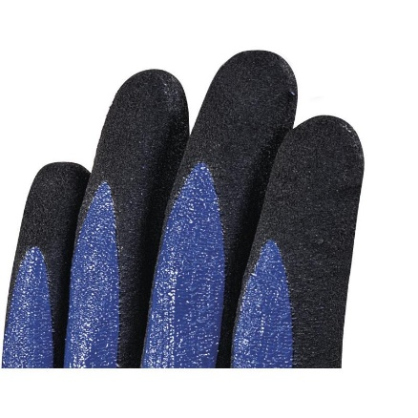
Перчатки можно использовать после стирки

